附件1：

长沙市职业院校“黄炎培职业教育奖”创新创业大赛网络管理平台操作指南

本次大赛项目评审书全部采用线上评审的形式，依托长沙市职业院校“黄炎培职业教育奖”创新创业大赛网络管理平台进行，平台具体操作指南如下：
1.登陆。在浏览器地址栏输入网址：www.cszhzjs.com，或直接在百度搜索：长沙技能人才网。进入网站界面后，点击首页标题栏“创新创业”栏目，或点击首页右下方“长沙市职业院校‘黄炎培职业教育奖’创新创业大赛网络管理平台入口”链接，进入平台页。



在登录框输入用户名和密码（角色默认为“学校”），用户名为学校全名，密码默认为123456。输入用户名和密码后，点击“立即登录”即可。登录疑问、修改密码请联系0731-84899796。登陆功能开放时间为：2020年6月15日0:00—17日23:59。


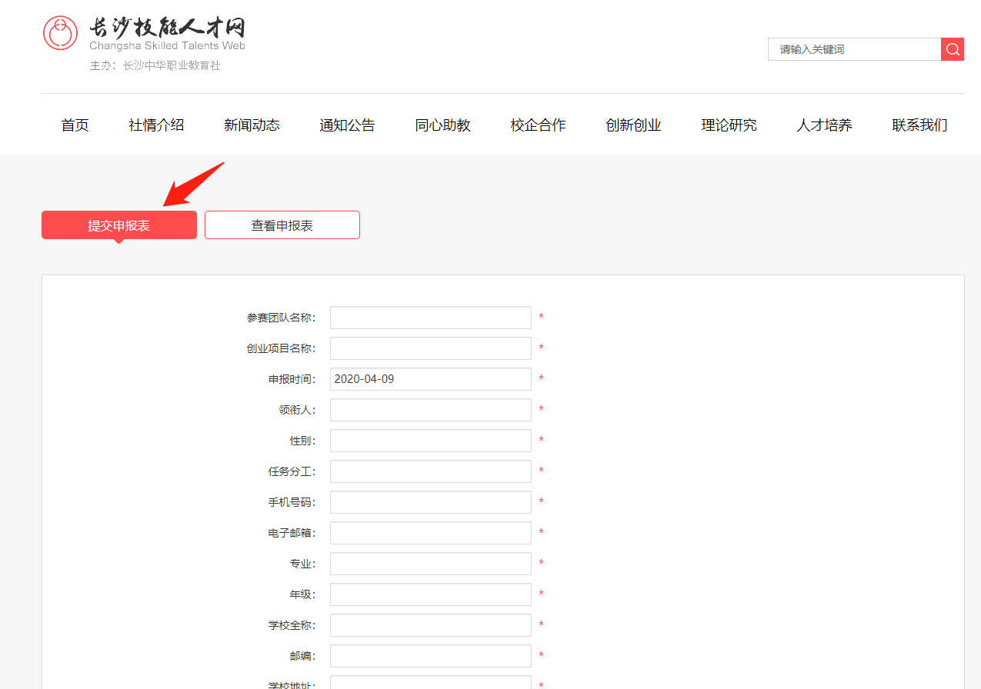
2.提交。登录进入平台后，点击“提交申报表”开始录入评审书，录入完毕点击最下部“提交”即可。评审书内容与2020年长沙市“大汉杯”黄炎培职业教育奖创业规划大赛申报评审书（样表）一致（见附件3）。

3.查看。评审书依次录入完毕后，可以点击“查看申报表”进行查看和修改。登陆开放时间截止后，不能再进行登录和修改，此时系统中的评审书即为最终送审版。
